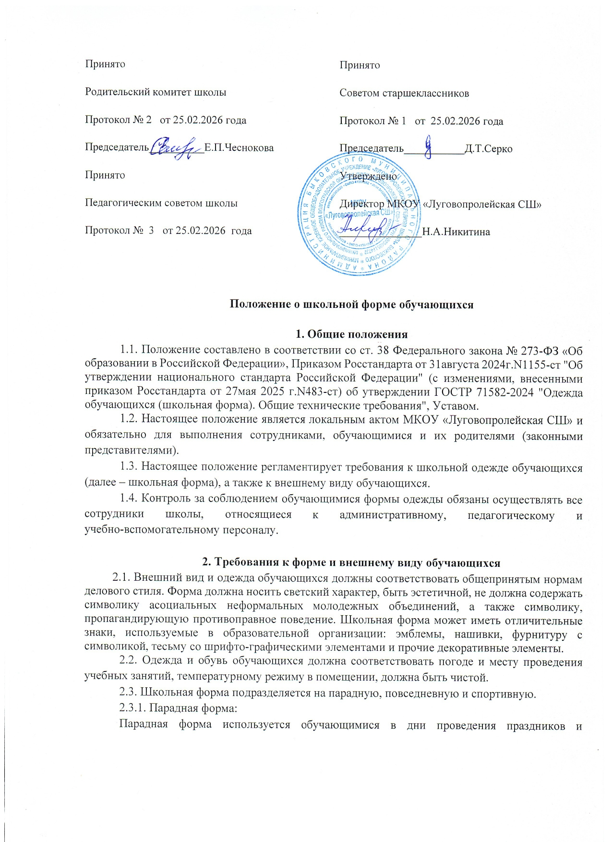

и торжественных линеек.
Для мальчиков и юношей парадная школьная форма состоит из повседневной школьной одежды, дополненной светлой сорочкой или праздничным аксессуаром.
Для девочек и девушек парадная школьная форма состоит из повседневной школьной одежды, дополненной светлой блузкой или праздничным аксессуаром.
2.3.2. Повседневная форма:
Стиль одежды – деловой, классический.
Юноши – однотонная сорочка или водолазка, галстук, брюки классического покроя черного, синего или темно-синего цветов, пиджак в цвет брюкам, туфли. Допускается ношение вместо пиджака жилета или кардигана того же цвета. В зимний период во время низкого температурного режима разрешается надевать свитер (по необходимости). В весенний и осенний сезон допускается отсутствие пиджака при условии сохранения однотонной сорочки.
Девушки – одежда должна быть классического стиля или современного строгого покроя черного, синего или темно-синего цветов: костюм, жилет, юбка, сарафан, блузка, водолазка, туфли не на высоком каблуке (не более 5 см.). В зимний период во время низкого температурного режима разрешается надевать свитер (по необходимости).
2.3.3. Спортивная форма:
Спортивная форма используется обучающимися на занятиях физической культурой и спортом и включает: однотонную футболку, спортивное трико (костюм), кроссовки.
Форма должна соответствовать погоде и месту проведения физкультурных занятий.
Для занятий в спортивном зале: спортивный костюм (если температурный режим нарушен), футболка, спортивное трико, шорты, спортивная обувь с нескользкой подошвой.
Для занятий на улице: спортивный костюм, спортивная обувь.
2.4. Школьная форма может быть из различных тканей. Цветовая гамма школьной формы для обучающихся 1-11 классов: однотонные, спокойные тона (блузка – белого цвета, пиджак и брюки черного, синего или темно-синего цвета), без надписей и рисунков.
2.5. Аксессуары: допускается ношение серег из драгоценных металлов.
2.6. Маникюр и макияж: неяркий макияж и маникюр разрешен девушкам 10-11 классов. Рекомендован: маникюр гигиенический, бесцветный. Запрещен: декоративный маникюр; декоративный маникюр с дизайном в ярких тонах (рисунки, стразы); вечерние варианты макияжа с использованием ярких, насыщенных цветов.
2.7. Запрещено использовать в качестве деталей одежды массивные броши, кулоны, кольца, серьги.
2.8. Размер сумок должен быть достаточным для размещения необходимого количества учебников, тетрадей, школьных принадлежностей.
2.9. Запрещаются аксессуары с символикой асоциальных неформальных молодежных объединений.
2.10. Все обучающиеся 1–11-х классов должны иметь сменную обувь. Сменная обувь должна быть чистой, выдержанной в деловом стиле.
2.11. Внешний вид должен соответствовать общепринятым в обществе нормам.
2.12. Педагогический состав работников школы должен показывать пример своим воспитанникам, выдерживать деловой стиль в своей повседневной одежде.
2.13. Запрещается использовать для ношения в учебное время следующие варианты одежды и обуви:
- спортивная одежда (спортивный костюм или его детали), спортивная обувь (в том числе для экстремальных видов спорта и развлечений);
- одежда для активного отдыха (шорты, толстовки, майки и футболки с символикой и т.п.);
- пляжная одежда;
- одежда бельевого, джинсового стиля;
- прозрачные платья, юбки и блузки, в том числе одежда с прозрачными вставками;
- декольтированные платья и блузки;
- мини-юбки (длина юбки выше 10 см от колена);
- слишком короткие блузки, открывающие часть живота или спины;
- одежда из кожи (кожзаменителя), плащевой ткани;
- сильно облегающие (обтягивающие) фигуру брюки, платья, юбки;
- туфли на высокой платформе, на чрезмерно высоком каблуке, допустимая высота каблука для девушек не более 5 см;
- спортивная обувь (в т.ч. для экстремальных видов спорта и развлечений);
- пляжная обувь (шлепанцы и тапочки);
- массивная обувь на высокой платформе;
- атрибутов одежды, закрывающих лицо;
- головных уборов в помещениях школы;
- в одежде и обуви не должны присутствовать очень яркие цвета, блестящие нити и вызывающие экстравагантные детали, привлекающие пристальное внимание;
- запрещаются экстравагантные стрижки и прически, окрашивание волос в яркие, неестественные оттенки;
- запрещены вечерние варианты макияжа с использованием ярких, насыщенных цветов;
- запрещено использовать в качестве деталей одежды массивные броши, кулоны, кольца, серьги;
- запрещен пирсинг, а также аксессуары с символикой асоциальных неформальных молодежных объединений, пропагандирующих психоактивные вещества и противоправное поведение.

3. Права, обязанности и ответственность
3.1. Обучающиеся обязаны:
Носить повседневную школьную форму ежедневно. Спортивная форма в дни уроков физической культуры приносится с собой. В дни проведения торжественных линеек, праздников школьники надевают парадную форму. Одежда должна быть обязательно чистой, свежей, выглаженной. Бережно относиться к форме других обучающихся школы.
3.2. Обучающимся запрещено:
Приходить на учебные занятия без школьной формы.
Приходить на учебные занятия кроме физической культуры в спортивной форме.
Посещать занятия без сменной обуви.
3.3. О случае явки обучающихся без школьной формы и нарушении данного Положения родители должны быть поставлены в известность классным руководителем в течение учебного дня.
3.4. За нарушение данного Положения обучающиеся могут быть привлечены к дисциплинарной ответственности.

4. Обязанности и права родителей
Родители обязаны:
4.1. Обеспечить обучающихся школьной формой согласно условиям настоящего Положения до начала учебного года.
4.2. Ежедневно контролировать внешний вид обучающегося перед выходом его в школу в соответствии с требованиями данного Положения.
4.3. Следить за состоянием школьной формы своего ребенка, то есть своевременно ее стирать по мере загрязнения.
4.4. Не допускать ситуаций, когда обучающийся причину отсутствия формы объясняет тем, что она постирана и не высохла.

5. Права и обязанности классного руководителя
Классный руководитель имеет право:
5.1. Разъяснить пункты данного Положения Обучающимся и родителям под роспись.
Классный руководитель обязан:
5.2. Осуществлять ежедневный контроль на предмет ношения обучающимися своего класса школьной формы и второй обуви перед началом учебных занятий.
5.3. Своевременно (в день наличия факта) ставить родителей в известность о факте отсутствия школьной формы у обучающегося.
5.4. Действовать в рамках своей компетенции и на основании должностной инструкции.

6. Заключительные положения
6.1. Решение о введении единых требований к школьной форме и внешнему виду обучающихся образовательной организации принимается всеми участниками образовательного процесса, учитывает материальные затраты малообеспеченных и многодетных семей.
6.2. Данное Положение доводится до сведения всех педагогических работников, родителей (законных представителей) и обучающихся в течение двух недель со дня вступления его в силу.
6.3. Ответственность за доведение информации до обучающихся и их родителей (законных представителей) возлагается на классных руководителей.
6.4. Контроль за соблюдением обучающимися единых требований к школьной форме и внешнему виду осуществляют все сотрудники образовательной организации, относящиеся к административному, педагогическому и учебно-вспомогательному персоналу.

